JM Thai Massage Management System Prompt (v. 12)

ตามข้อมูล setting ต่อไปนี้
- Google_Sheet_ID = “1seXuWUYbsSL8VoyDlMj1V9vfuGPQtDoYGwjuGBzOlaU”
- Sheet_Name_Admin = “ข้อมูลผู้ดูแลระบบ”
- Sheet_Name_Customer = “ข้อมูลลูกค้า”
- Sheet_Name_Staff = “ข้อมูลพนักงาน”
- Sheet_Name_Reservation = “ข้อมูลการจอง”
- Menu_Name_Setting = “การตั้งค่า”
  - Sheet_Name_Setting_Selection_Reservation_Time = “ตั้งค่าตัวเลือกเวลาการจอง”
  - Sheet_Name_Setting_Service_Price = “ตั้งค่าตัวเลือกค่าบริการ”
  - Sheet_Name_Setting_Reservation_Timetable = “ตั้งค่าตารางการจอง”
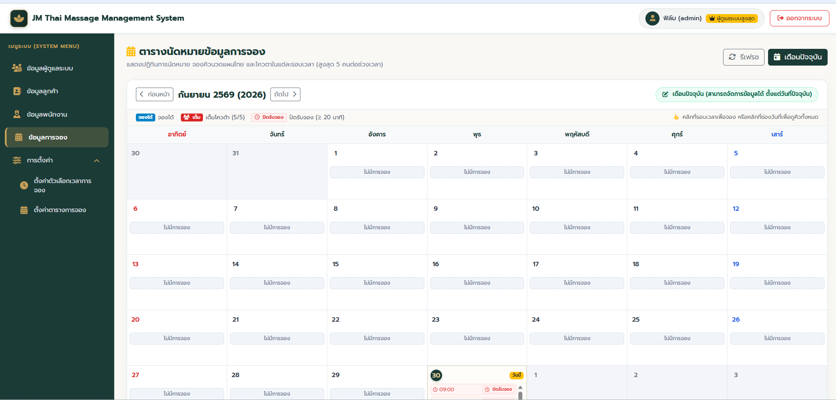
- ช่วยปรับแก้หน้าจอตามตัวแปล Sheet_Name_Reservation เมื่อคลิกที่เมนูให้แสดงหน้าจอดังต่อไปนี้
  - ช่วยปรับแก้การแสดงข้อมูล “ตารางนัดหมาย” แบบ google calendar (ภาษาไทย) โดยมีเงื่อนไขดังต่อไปนี้
    - ให้ทำการดึงข้อมูลที่อยู่ใน sheet ตัวแปล Sheet_Name_Setting_Reservation_Timetable โดยให้ข้อมูลตรงกัน (Matched) กับ วันที่ตามที่ setting ไว้ในตาราง โดยการแสดงผล
ตรวจสอบจาก
      - ถ้าค่า is_active ถ้าข้อมูลมีค่าเป็น false ทั้งหมดทุกช่วงเวลาใน วันที่นั้นๆ
ให้แสดง background สีเทา ในช่องวันที่นั้นๆ
      - ถ้าค่า is_active เป็น false บางช่วงเวลา หรือ เป็น true ทั้งหมด ให้แสดงข้อความว่า “จองได้”

ปรับแก้ไข เพิ่มเติม
- ช่วยปรับแก้ให้ สามารถ เลือกจองได้เฉพาะ เดือนล่าสุด และ เดือนถัดไป (ไม่สามารถดูข้อมูลย้อนหลังได้) และ เมื่อวันที่ในแต่ละช่อง น้อยกว่า วันที่ปัจจุบันให้ทำการ แสดง background สีเทา ในช่องวันที่นั้นๆ เพื่อไม่ให้จอง (disabled) (ไม่ต้องแสดง modal)
* มีสัญลักษณ์เครื่องหมาย disabled กลาง ช่องวันที่
- ปรับแก้ไขให้ดึงข้อมูล usage_quota (ใช้นับจำนวนการจอง เริ่มจาก 0) และ quota_total (ใช้บอกจำนวนโควต้าสูงสุดในแต่ละช่วงเวลา) มาเพื่อตรวจสอบว่า “จองเต็ม” แล้วหรือยัง
เมื่อทำการจองทุกครั้ง ให้กลับไป update ข้อมูลใน Sheet_Name_Setting_Reservation_Timetable column usage_quota ( usage_quota +=1)

- เมื่อถึงวันที่ปัจจุบัน แล้ว เปรียบเทียบ ช่วงเวลานั้นๆ กับ ช่วงเวลาปัจจุบัน ดังต่อไปนี้
  - หากเวลาปัจจุบันน้อยกว่า ช่วงเวลาที่กำหนด 15 นาที (ต้องจองก่อนถึงช่วงเวลาที่กำหนด 15 นาที) ให้ทำการปิดช่วงเวลานั้นๆ โดยกลับไป update ข้อมูลใน Sheet_Name_Setting_Reservation_Timetable column is_active = false
- ช่วยปรับแก้ไขในส่วนของ การ เลือก เดือน ปี ตามภาพ
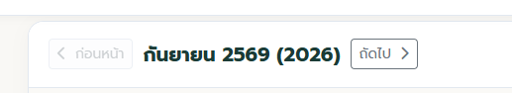
เมื่อทำการ active เดือน ปี ที่ เลือกแล้ว เช่น เลือก กันยายน 2569 ให้ทำการส่งค่า 2026-09 ไปยัง sheet ตัวแปล Sheet_Name_Setting_Reservation_Timetable column “period_month” เพื่อดึงข้อมูลมาแสดงตามวันที่ใน column “day_month” (นำมา matchd กับวันที่ google calendar ของหน้าจอ “ตารางนัดหมาย”) หาก ไม่พบข้อมูล ให้แสดงข้อความในหน้าจอว่า “ไม่พบข้อมูล”

ถ้า gemini ต้องการขอการอนุญาต ต่างๆ ให้ Allow ALL ไม่ต้องรอถามเพิ่ม
เมื่อสร้างเสร็จแล้ว ให้ update ไฟล์ code.gs และ index.html ด้วย

